Министерство образования и молодежной политики Свердловской области



ГАПОУ СО «Екатеринбургский колледж транспортного строительства»

# Отчёт по программе «Практическое занятие №16 (4 задание)»

Выполнил: Азаренко Михаил Владимирович

Группа: ПР-21

Преподаватель: Мирошниченко Г.В

2023

**Интерфейс формы:** 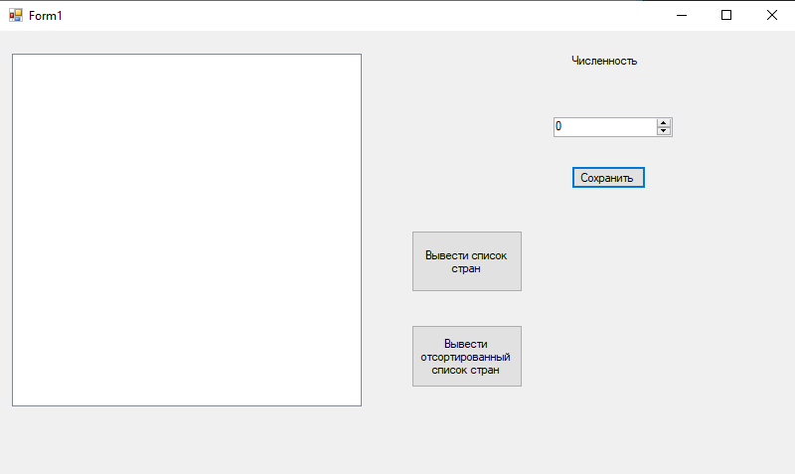

Напишите программу для отображения отсортированного списка стран в

соответствии с длиной строки (названия страны), затем по имени в порядке

возрастания, у которых численность населения больше n=104 000 000

человек (численность вводится с клавиатуры пользователем).

Тип данных – коллекция.

В текстовом файле записана информация о странах (название страны,

численность населения).

Россия 146 023 195

Сингапур 6 058 739

США 335 028 178

Франция 65 790 152

Индия 1 408 044 253

Бразилия 215 681 045

Египет 105 838 455

Вывод:

Упорядоченный список стран, у которых численность больше n:

США 335 028 178

Индия 1 408 044 253

Египет 105 838 455

Россия 146 023 195

Бразилия 215 681 045

**Входные данные**:

Int n-входное число (популяция по которой происходит отбор)

**Выходные данные:**

Список стран (отсортированный или нет зависит от нажатой кнопке)

**Листинг программы (если есть)**

public partial class Form1 : Form

{

public int n;

public string path;

public Hashtable ht = new Hashtable();

public Form1()

{

InitializeComponent();

}

private void button1_Click(object sender, EventArgs e)

{

button2.Visible = true;

button3.Visible = true;

n = Convert.ToInt32(numericUpDown1.Value);

}

private void button4_Click(object sender, EventArgs e)

{

path = textBox2.Text;

if(!File.Exists(path))

{

MessageBox.Show("Файл не найден");

}

else

{

button4.Visible = false;

textBox2.Visible = false;

numericUpDown1.Visible = true;

label2.Visible = true;

button1.Visible = true;

listBox1.Visible = true;

}

}

private void button2_Click(object sender, EventArgs e)

{

listBox1.Items.Clear();

string[] lines = File.ReadAllLines(path);

var populations = lines.Select(line => line.Split(' '))

.Select(parts => new { Name = parts[0], Population = int.Parse(parts[1]) })

.ToList();

foreach (var data in populations)

{

listBox1.Items.Add($"{data.Name} {data.Population}");

if (data.Population > n)

{

ht.Add(data.Name, data.Population);

}

}

}

private void button3_Click(object sender, EventArgs e)

{

listBox1.Items.Clear();

var sortedCountres = ht.Cast<DictionaryEntry>().OrderBy(entry => entry.Key.ToString().Length)

.ThenBy(entry => entry.Key.ToString())

.ToDictionary(entry => entry.Key, entry => entry.Value);

foreach(var entry in sortedCountres)

{

listBox1.Items.Add(entry.Key + " " + entry.Value);

}

}

}

**Тестовые ситуации:** 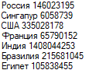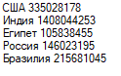

(при n=104000000)